本环境租用的是autodl vgpu：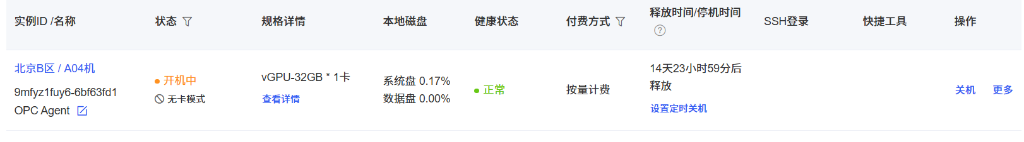
私钥位置："C:\Users\雷神\.ssh\opc_agent_ed25519"
公钥位置："C:\Users\雷神\.ssh\opc_agent_ed25519.pub"
在autodl中设置完ssh免密登录后·
链接登录密码：ssh -i "$env:USERPROFILE\.ssh\opc_agent_ed25519" -p 23814 root@connect.bjb1.seetacloud.com

第一版选点：opc agent/outputs

